به نام خدا

گزارش آزمایش های شماره 3 آزمایشگاه کنترل دیجیتال

علیرضا امیری

شماره دانشجویی: 982151028

**بخش اول: سیستم مرتبه سوم حلقه باز**

در این بخش، پاسخ پله ی یک سیستم مرتبه سوم مانند $\frac{1}{{(s+1)}^{3}}$ را بررسی می کنیم.

$$G\left(s\right)= \frac{1}{{(s+1)}^{3}}$$

Poles = -1 , -1 , -1

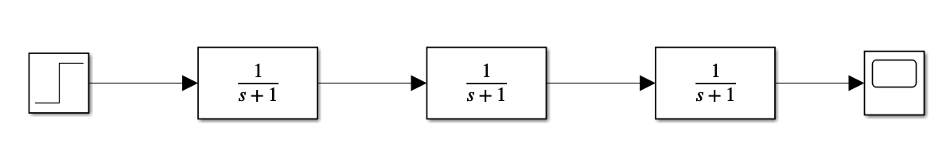

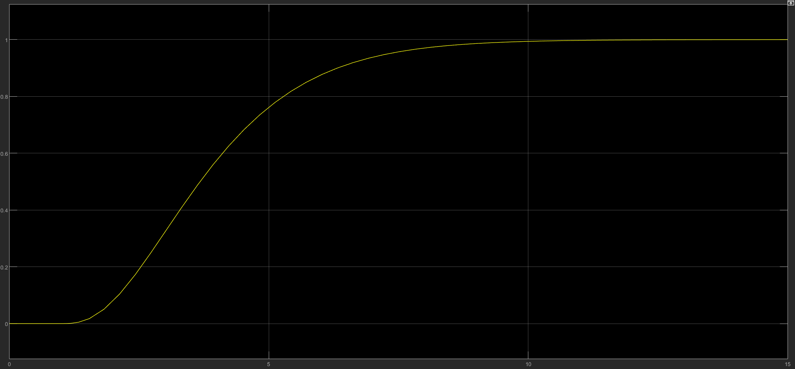

**بخش دوم : بررسی اثر تغییر قطب های سیستم مرتبه سوم حلقه بسته**

در این قسمت، تابع تبدیل $\frac{1}{s{(s+1)}^{2}}$ را به صورت حلقه بسته و با فیدبک واحد می بندیم و پاسخ پله ی آن را برای بهره های K = 1.5 , 6 به دست می آوریم و اثر مکان قطب ها را مشاهده می کنیم.

**K = 1.5**

……………………………………………………………………………………………………………………………….

$$T\left(s\right)= \frac{1.5}{s^{3}+2s^{2}+s+1.5}$$

$$Poles= -1.8907 , -0.0546 ±0.8890j$$

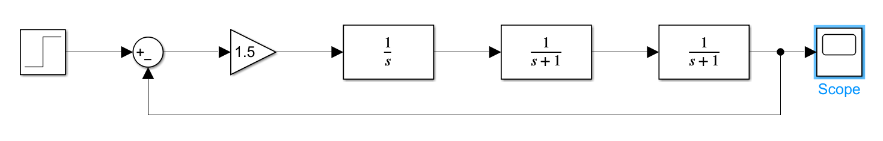

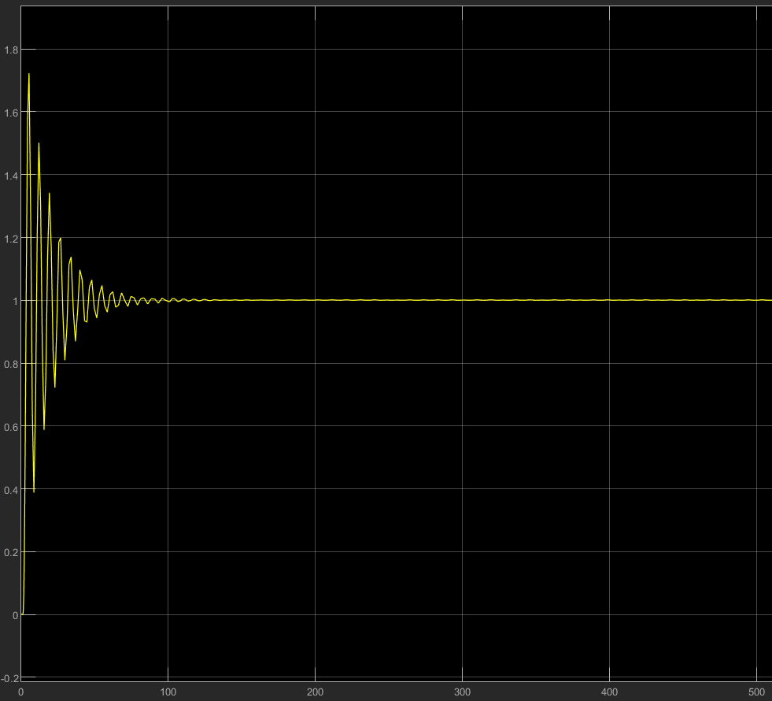

**K = 6**

……………………………………………………………………………………………………………………………….

$$T\left(s\right)= \frac{6}{s^{3}+2s^{2}+s+6}$$

$$Poles= -2.5377 , 0.2688 ±1.5140j$$

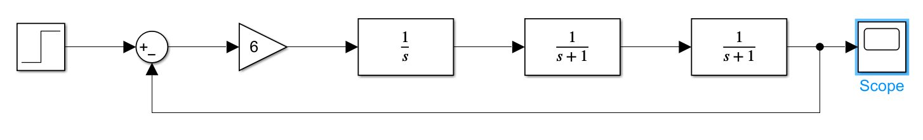

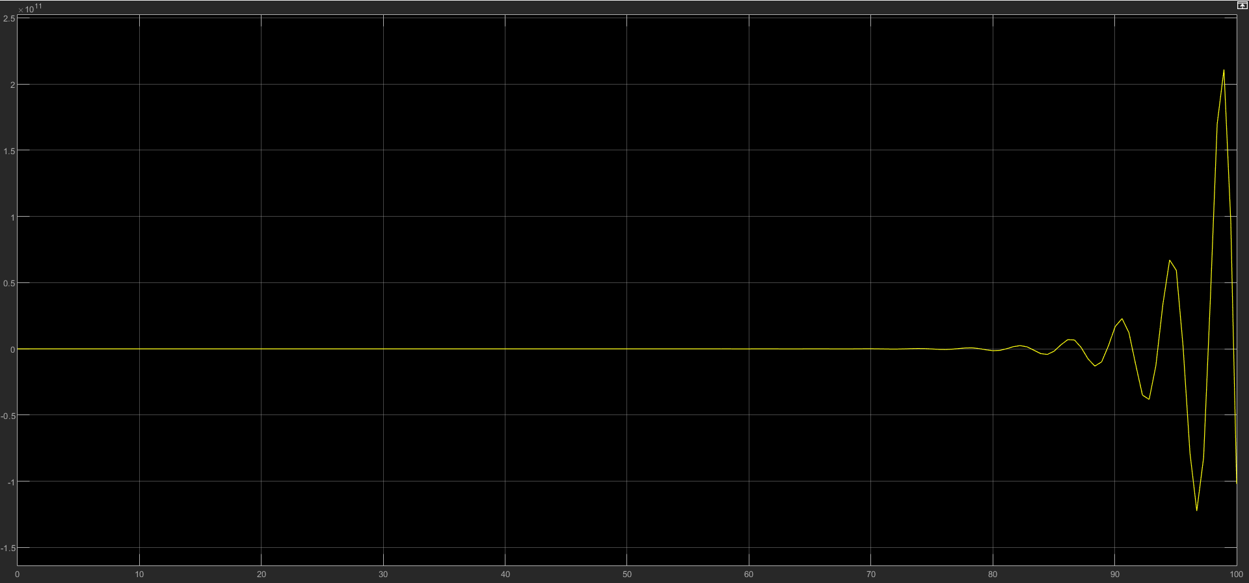

ممنون از توجه شما